Время Тема выступления Спикер  14:20-14:35 Презентация профессий ОГАПОУ «Белгородский индустриальный колледж» Третьяк Ирина Юрьевна, преподаватель  14:35-14:50 Презентация профессий ОГАПОУ «Белгородский машиностроительный колледж» Пуль Татьяна Сергеевна, заместитель директора по УВР Клинина Е.Ю., заместитель директора по производственной работе  14:50-15:05 Презентация профессий ОГАПОУ «Белгородский техникум общественного питания» Никифорова Марина Ильинична, заместитель директора  15:05-15:20 Презентация профессий ОГАПОУ «Белгородский строительный колледж» Деркач Наталья Васильевна, педагог-психолог  15:20-15:35 Презентация профессий ОГАПОУ «Белгородский техникум промышленности и сферы услуг» Ходосова Татьяна Михайловна, мастер производственного обучения  15:35-16:10 Познание своих способностей, адекватная самооценка возможностей. Колтун Галина Сергеевна (председатель БРОО «Мир без границ»); Димченко Ольга Николаевна (председатель БРОО «Синяя Птица»); Злобина Наталья Викторовна (президент БФ «Каждый особенный»); Акиньшина Валентина Андреевна (председатель общественной организации «Родительская инициатива»)  16.10 – 16.30 Открытый микрофон по итогам консультации |  | Программа проведения  групповой консультации по профессиональному самоопределению выпускников Белгородской области в 2020-2021 учебном году  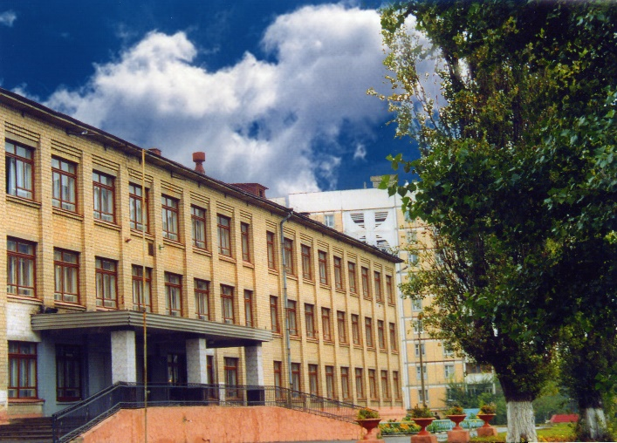  Дата проведения:  08 апреля (четверг) 2021 года, 14:00  Место проведения:  концертный зал ОГАПОУ «Белгородский индустриальный колледж»  Цель:  помочь выявить профессиональные интересы выпускников с инвалидностью и ОВЗ, информировать их о перечне профессий и специальностей, которые отвечали бы интересам, склонностям, и, самое главное, возможностям и состоянию здоровья каждого из индивидуумов.  Задачи:  1. Повысить информированность абитуриентов и их родителей об актуальных профессиях и специальностях в профессиональных образовательных организациях Белгородской области;  2. Активизировать личное участие абитуриентов в формировании своего будущего;  3. Создать условия для повышения готовности выпускников с инвалидностью и ОВЗ к социально-профессиональному определению;  4. Активизировать участие родителей в построении профессионального маршрута детей с инвалидностью и ОВЗ.  5. Увеличить число поступающих выпускников 2020-2021 гг. с инвалидностью и ОВЗ в профессиональные образовательные организации Белгородской области.  Приветственное слово. Знакомство с программой групповой консультации. Приветственное слово Приветственное слово Шаталов Олег Александрович, директор ОГАПОУ «Белгородский индустриальный колледж» Пятых Галина Анатольевна, Уполномоченный по правам ребёнка в Белгородской области Мишкин Сергей Викторович, начальник отдела профессионального обучения Управления по труду и занятости населения Белгородской области  Для заметок

